第一车网估价模式

第一车网采用简单的在线网络估值软件,附带预1、约估价师估值2、通过VIN码估值3、通过国际码估值等。多种渠道估值的模式。

其中通过VIN码估值和通过国际码估值应该还没有正式开始应用，所以无法体验

在线估值页面

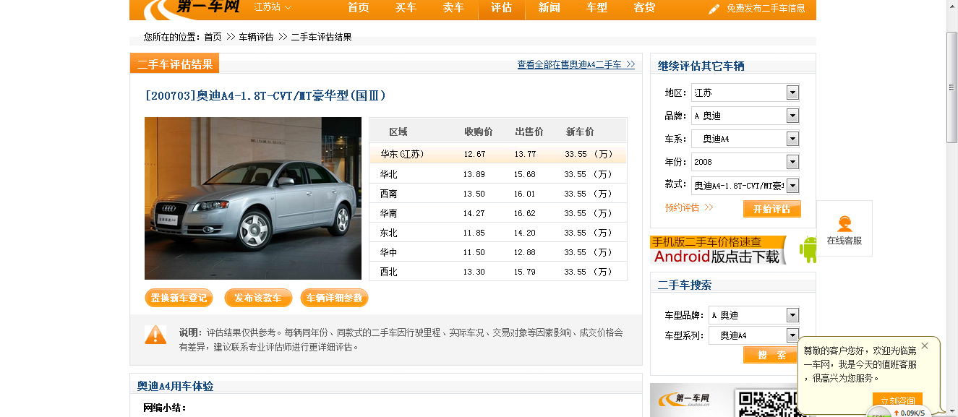

估值软件考虑汽车所在地

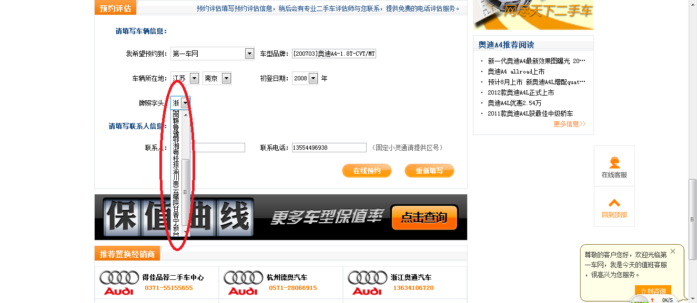

估值师团队介绍

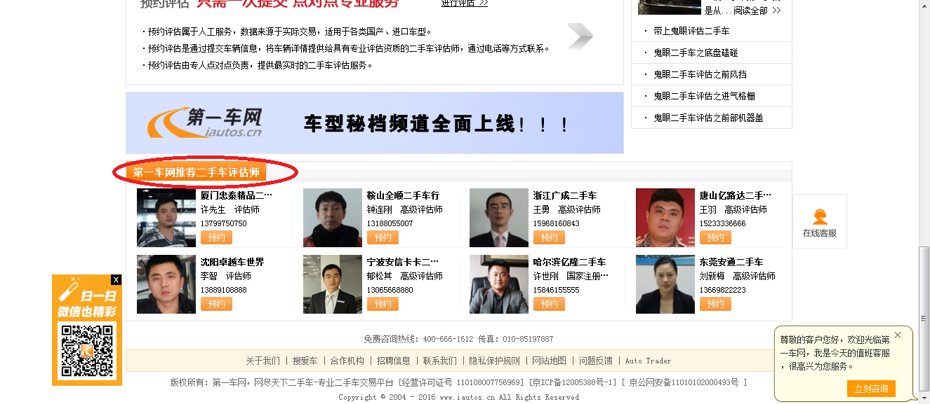

其他渠道估值介绍

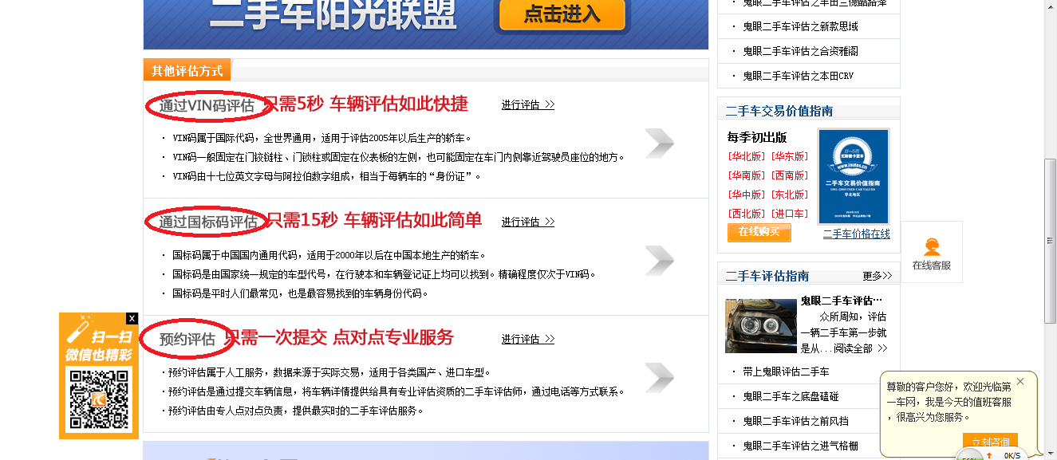

货车及客车单独做一块区域

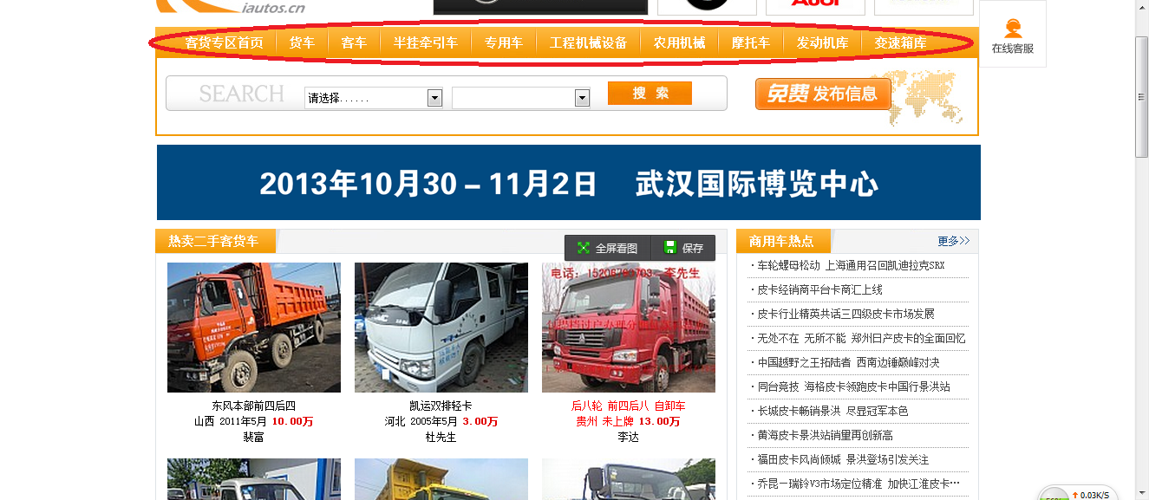

网络链接：http://www.iautos.cn/pinggu/yuyuepinggu.asp